

Máster Universitario en Análisis y Visualización de Datos Masivos **–** Visual Analytics & Big Data

Herramientas de Visualización

PhD. CARLOS RUIZ MORENO

Actividad 1: Análisis tendencias en D3.js

Estudiantes:

Xiomy Jineth Diaz Morales

Luis Alberto Álvarez Flórez

Alkin Ali Valeta Reyes

Pablo Federico Lazarte Maria

Mayo 13 de 2024

# Indice

Indice 2

1.1. Introducción 3

1.2. Descripcion del Dataset utilizado 3

1.3. Resultados del análisis realizado. 4

# Introducción

El presente trabajo ha sido realizado con el objetivo de visualizar las estadísticas del COVID-19 en Colombia durante el año 2023. En un esfuerzo por brindar transparencia y comprensión a la evolución de la pandemia en este país, las visualizaciones construidas utilizan datos provenientes de fuentes abiertas para ofrecer una visión detallada y actualizada de la situación epidemiológica.

A través de tablas y gráficos interactivos, hemos diseñado una documento html interactivo que permite explorar diversas métricas, tendencias y análisis relacionados con la propagación del virus, así como su impacto en la salud pública y la sociedad en general. Nuestro objetivo es proporcionar a investigadores, profesionales de la salud, autoridades gubernamentales y al público en general una herramienta útil para comprender y abordar los desafíos planteados por esta crisis sanitaria.

Conocer las estadísticas de contagio por COVID-19 durante el año 2023 en Colombia es de vital importancia por varias razones:

* **Monitoreo de la situación epidemiológica:** Estas estadísticas proporcionan una imagen clara de la evolución de la pandemia en el país a lo largo del tiempo. Esto permite a las autoridades de salud pública y a los profesionales médicos tener una comprensión actualizada de la propagación del virus, identificar posibles brotes y tomar medidas preventivas y de control de manera oportuna.
* **Planificación y respuesta**: La información sobre los contagios de COVID-19 durante el año 2023 es fundamental para la planificación de recursos y la respuesta a la pandemia. Conocer la distribución geográfica de los casos, la tasa de transmisión y otros factores relevantes permite a los gobiernos locales y nacionales anticiparse a las necesidades futuras de atención médica, equipos de protección personal y otras medidas de mitigación.
* **Toma de decisiones informadas**: Tanto los individuos como las comunidades pueden utilizar estas estadísticas para tomar decisiones informadas sobre su comportamiento y actividades diarias. Esto incluye la adopción de medidas de prevención personal, la evaluación de riesgos al viajar o asistir a eventos, y el apoyo a políticas de salud pública basadas en evidencia.
* **Conciencia pública**: Al proporcionar acceso transparente a los datos sobre los contagios de COVID-19, se promueve la conciencia pública sobre la gravedad de la situación y la importancia de seguir las recomendaciones de salud. Esto puede contribuir a una mayor adherencia a las medidas de prevención y a una mayor solidaridad en la respuesta colectiva a la pandemia.

En resumen, conocer las estadísticas de contagio por COVID-19 en Colombia durante el año 2023 es esencial para comprender la magnitud y la dinámica de la pandemia, así como para informar la toma de decisiones a nivel individual, comunitario y gubernamental en la lucha contra esta enfermedad. Le invitamos a sumergirse en los datos presentados aquí, para obtener una visión panorámica y detallada de cómo el COVID-19 ha afectado a Colombia a lo largo del año 2023, y así contribuir a la toma de decisiones informadas en la lucha contra esta enfermedad.

# Descripcion del Dataset utilizado

El catálogo de datos "Casos positivos de COVID-19 en Colombia" proporciona información esencial sobre la situación epidemiológica del país en relación con la pandemia de COVID-19. Aquí hay algunos aspectos destacados de la información que ofrece:

* **Transmisión de SARS-CoV-2 y fase endémica**: Se brinda una evaluación de la situación actual de la transmisión del virus en Colombia, indicando que el país se encuentra en una zona de seguridad de acuerdo con los umbrales establecidos para el análisis. Sin embargo, se destaca que se necesita un período de al menos 20 semanas para determinar si el país está en una fase endémica estable. Se insta a continuar observando la situación antes de sacar conclusiones definitivas.
* **Actualización de datos:** La actualización de datos se realiza de manera semanal, lo cual es garantiza que la información proporcionada está actualizada y refleja la situación más reciente de la pandemia en el país.
* **Recomendaciones para pruebas diagnósticas:** Se hace un llamado a las Entidades Administradoras de Planes de Beneficios (EAPB), Instituciones Prestadoras de Servicios de Salud (IPS) y a la población en general para continuar realizando pruebas diagnósticas a personas con síntomas respiratorios y a sus contactos, siguiendo las directrices del Ministerio de Salud y Protección Social. El diagnóstico temprano de casos es crucial para detectar cambios en la positividad y tomar medidas preventivas adecuadas.

El catálogo de datos utilizado es una herramienta fundamental para comprender la evolución de la pandemia de COVID-19 en Colombia, proporcionando información actualizada, recomendaciones para la toma de decisiones y enlaces útiles para acceder a más detalles sobre la situación epidemiológica del país.

# Resultados del análisis realizado.

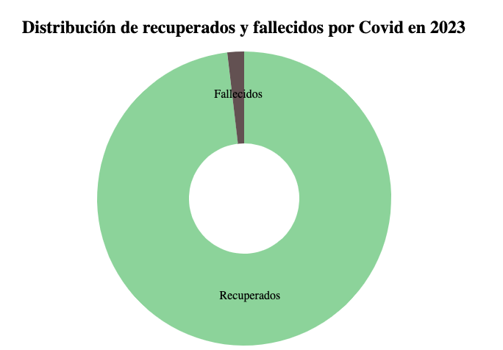

Este gráfico de pastel compara la distribución de casos de COVID-19 entre recuperados y fallecidos durante el año 2023. Los datos se han clasificado en dos categorías principales: 'Recuperados' y 'Fallecidos'. Cada segmento del pastel representa una de estas categorías, mostrando la proporción de personas que se han recuperado de la enfermedad y la proporción de personas que han fallecido debido al virus. Esta visualización proporciona una perspectiva clara de la diferencia en el desenlace de los casos de COVID-19 durante el periodo analizado.

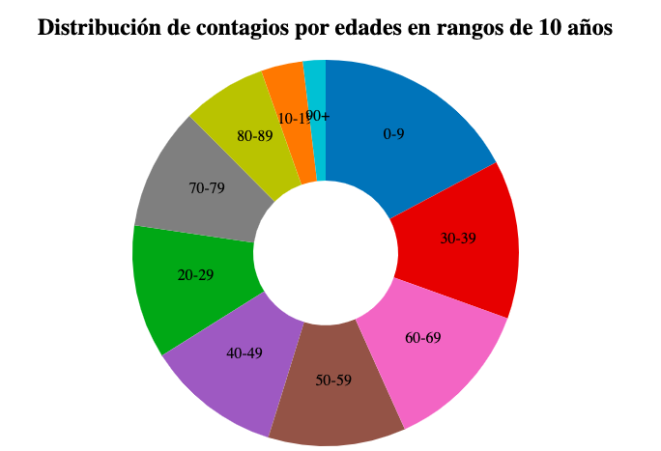

Este gráfico de pastel muestra la distribución de contagios por COVID-19 en diferentes rangos de edades. Los datos se han agrupado en intervalos de 10 años, desde 0 a 9 años hasta 90 años en adelante. Cada sector del pastel representa un rango de edad, y el tamaño del sector indica la proporción de contagios en ese grupo de edad.

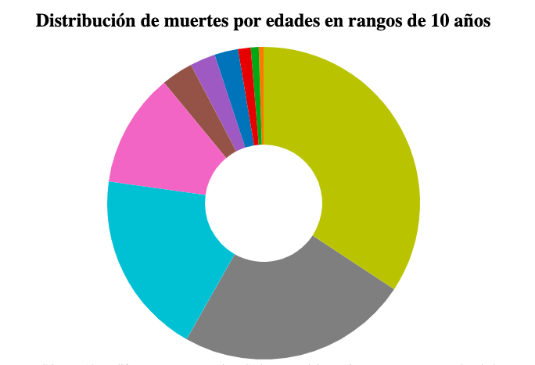

El gráfico de pastel muestra la distribución de las muertes por COVID-19 en diferentes rangos etarios. Cada sector del pastel representa un rango de edad, que va desde los 0 a 9 años hasta los 90 años o más. El tamaño de cada sector indica la proporción de muertes en ese rango etario con respecto al total de muertes registradas. Esta visualización proporciona una rápida comprensión de cómo se distribuyen las muertes por COVID-19 entre diferentes grupos de edad.

**Mapa de Casos de COVID-19 en Colombia**

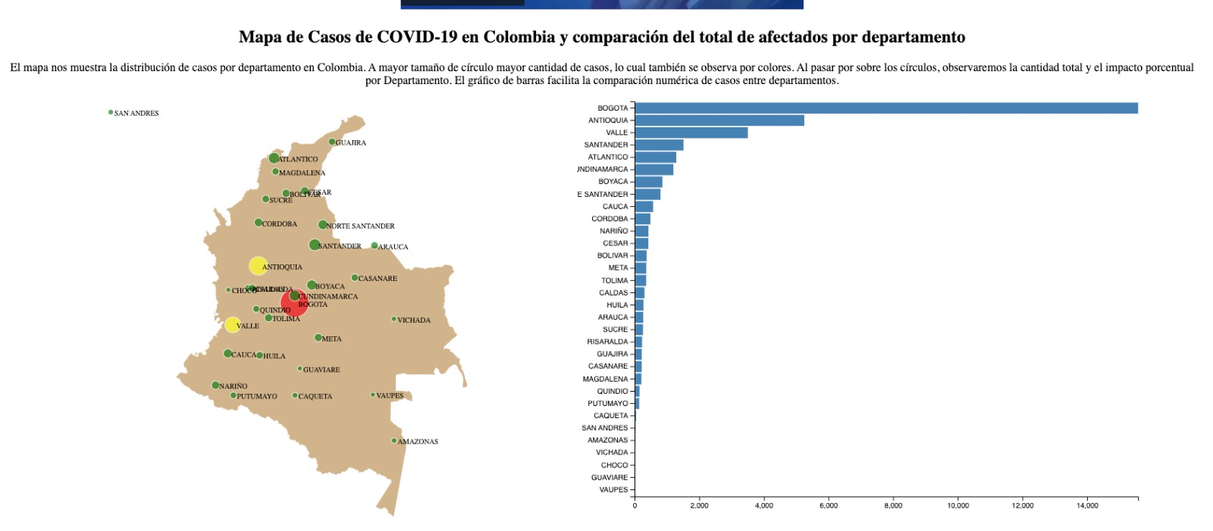

El mapa nos muestra la distribución de casos por departamento en Colombia. A mayor tamaño de círculo mayor cantidad de casos, lo cual también se observa por colores. Al pasar por sobre los círculos, observaremos la cantidad total y el impacto porcentual por Departamento.

